РОССИЙСКИЙ УНИВЕРСИТЕТ ДРУЖБЫ НАРОДОВ
Факультет физико-математических и естественных наук
Кафедра прикладной информатики и теории вероятностей

ОТЧЕТ
по лабораторной работе № 3
дисциплина: Архитектура компьютера

Студент:
Казначеев Сергей Ильич
Группа:
НПИбд-01-24

МОСКВА
2024 г.
Содержание:

- Цель работы

- Теоретическое введение

- Выполнение лабораторной работы

- Самостоятельные задания

- Вывод

1 Цель работы
Целью работы является освоение процедуры оформления отчетов с помощью легковесного языка разметки Markdown
2 Теоретическое введение
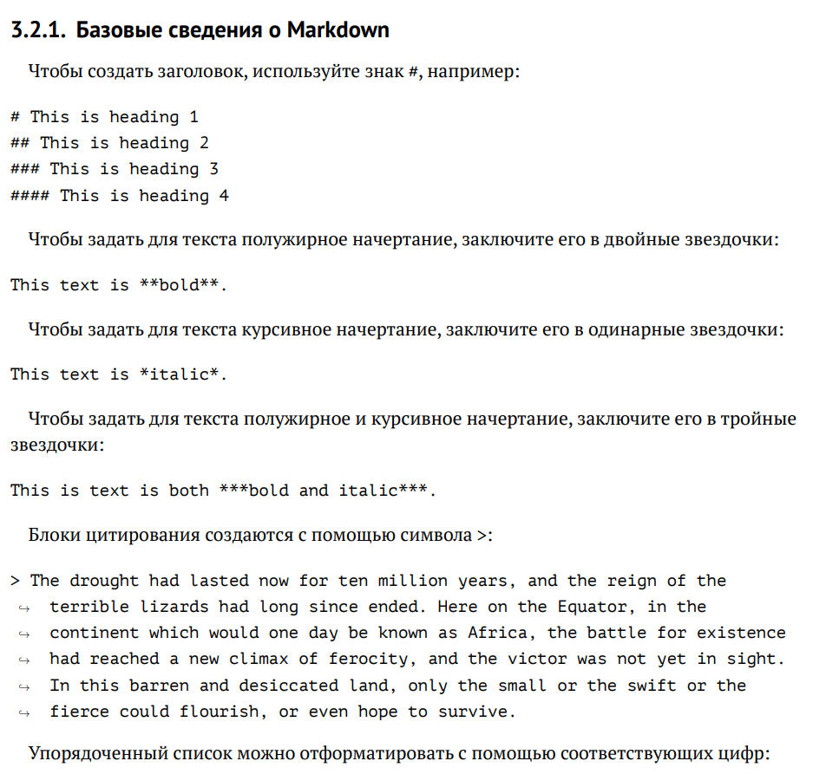

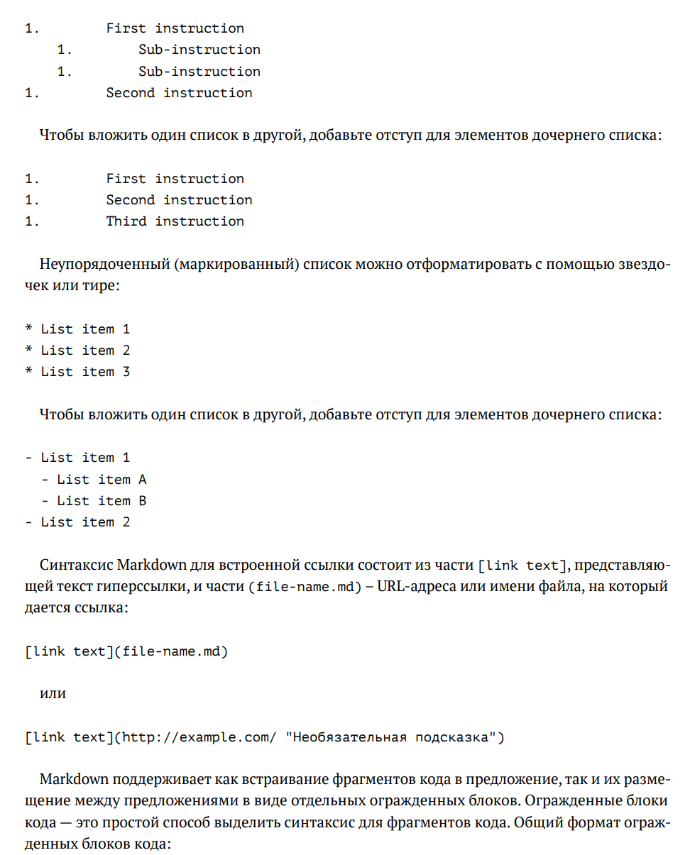

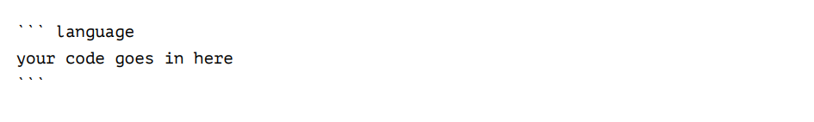
3 Выполнение лабораторной работы

- Я преобразовал файл README.md и использовал следующийMakefile
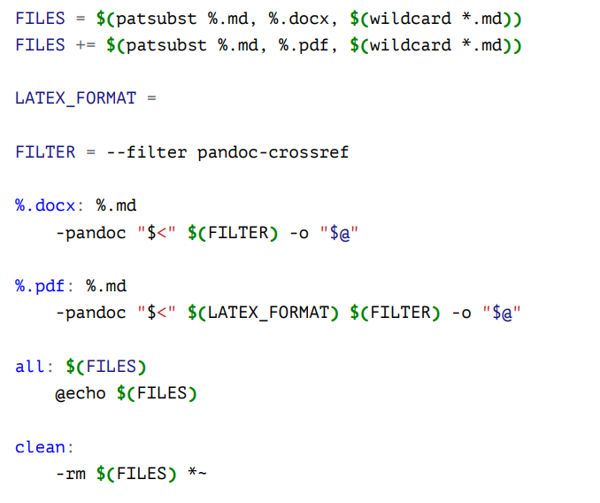
- Я использовал команду make и получил файлы report.pdf и report.docx
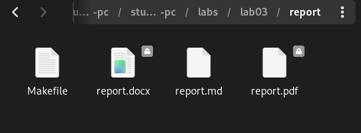

- Затем я использовал команду make clean и удалил эти файлы
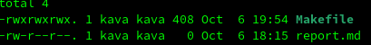
- Затем я открыл файл с помощью команды gedit report.md и изучил структуру
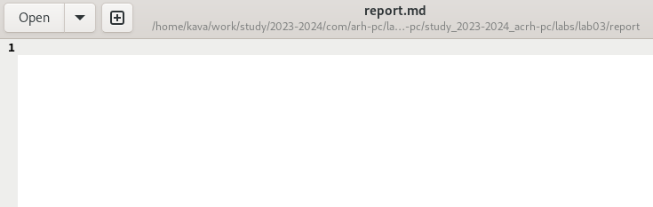
4 Самостоятельные задания
- Я создал в соответствующем каталоге сделал отчет на лабораторную работу №2 в формате markdown и загрузил фалы на github
- вот ссылка на github :
https://github.com/Kava-45/study_2023-2024_acrh-pc

- Вывод
Я приобрел навыки процедуры оформления отчетов с помощью легковесного языка разметки Markdown

